毕业设计

题 目：
专业班级：
学生姓名：
学 号：
指导教师：
年 月 日

摘 要

酒精泄露的检测、监控以及对酒后驾车的检测对居民的人身和财产安全都是十分重要且必不可少。资料显示，我国近几年发生的重大交通事故中，有将近三分之一是有酒后驾车引起的。为了防止机动车辆驾驶人员酒后驾车，现场实时对人体呼气中酒精含量的检测已日益受到重视，酒精浓度测试仪逐渐得到广泛应用。此外，酒精测试也可应用于食品加工、酿酒等需要监控空气中酒精浓度场合。如今，气体传感器向低功耗、多功能、集成化方向的发展，因此，酒精浓度检测仪具有十分广阔的现实市场和潜在的市场要求。烟雾报警器就是通过监测烟雾的浓度来实现火灾防范的，烟感器内部采用离子式烟雾传感，离子式烟雾传感器是一种技术先进，工作稳定可靠的传感器，被广泛运用到各种消防报警系统中，性能远优于气敏电阻类的火灾报警器。本文运用了单片机，并借助相应的外围电路，将检测结果通过LCD、LED等显示方法告知使用者。本设计用的MQ3酒精传感器就是一种对气体敏感的化学传感器，以及MQ-2烟雾浓度传感器，它们随着外部气体的浓度不同而改变敏感膜的电阻。系统选STC89C52RC单片机为控制核心，对检测到的气体状况进行相应的处理分析、处理和显示，并能够实现超限报警。

关键字： 酒精传感器，烟雾传感器，STC89C52单片机，显示报警
Alcohol smoke sensor reports
Abstract
Alcohol, leak detection, monitoring and drunk driving detection on Residents' personal and property safety is very important and essential. Data shows, our country in last few years the major traffic accidents, there are nearly 1/3 is a drunken driving. In order to prevent the motor vehicle drivers drunk driving, live on human breath alcohol content detection has received increasing attention, alcohol concentration test instrument widely used. In addition, alcohol test can also be used in food processing, wine and other need to monitor air alcohol concentration.Nowadays，the gas sensor to low power, multi-function, integrated development， therefore, the alcohol concentration detector has a very broad market and potential market demand. The smoke alarm is by monitoring the smoke concentration to achieve fire prevention, smoke detectors, the internal use of ion smoke sensor, ion smoke sensor is a kind of advanced technology, stable and reliable operation of the sensor， is widely used in all kinds of fire alarm system, performance far superior to the gas sensing resistance type fire alarm.This paper uses the single chip microcomputer, and with the aid of the peripheral circuit, the detection results by LCD, LED and other display methods to inform the user of. The design of the MQ3 alcohol sensor is a kind of gas sensitive chemical sensor, as well as MQ-2 smoke concentration sensor, with external gas concentrations or in different sensitive membrane resistance， Selection of STC89C52RC MCU as the control core, the detected gas condition corresponding treatment analysis, processing and reality, and through the alarm to prompt.
Keywords: alcohol sensor smoke sensor single chip STC89C52 display alarm

目 录

1、总体思想 1
1.1 系统设计所需资源 1
2.2 系统框图和主程序流程图 1
2、方案选择 3
2.1 单片机的选择 3
2.2 传感器的选择 4
2.2.1 酒精传感器的选择 4
2.2.2 烟雾传感器的选择 4
2.3 模数转换器的选择 5
2.4 LCD液晶显示 5
3、硬件设计 6
3.1 STC89C52单片机 6
3.2 传感器 11
3.2.1 酒精传感器MQ-3 11
3.2.2 烟雾传感器MQ-2 12
3.3 A/D转换电路 13
3.2.1 ADC0809的引脚及功能 13
3.2.2 ADC0809的结构及转换原理 15
3.2.3 ADC0809连线图 16
3.4 LCD液晶显示 17
3.6 报警电路 18
4、软件设计 19
4.1 软件介绍 19
5、结 论 21
参考文献 22

1、总体思想

1.1 系统设计所需资源
STC单片机STC89C52，MQ-2电阻式烟雾传感器、MQ-3A酒精传感器各1个，16P，40P等底座若干,LED发光二极管各若干个,蜂鸣器一个,5V直流电机及电机配套的风扇叶一个,5V直流电机及配套偏心轮（震动使用）,单面覆铜板（印制PCB版）,电位器102，103各若干,LM324或LM339一个,12864液晶一块,按键若干,自锁按键若干,继电器一个,导线若干。

2.2 系统框图和主程序流程图

STC89C52

单

片

机
电源供电
最小系统电路
模数转换器
0809
酒精传
感器
MQ3
烟雾传感器
MQ-2
两
重
报
警

LCD
显
示
酒精浓度显示
发光二级管
蜂鸣器
烟雾浓度显示

图1-1 框图

N
开 始
初始化设置
AD转换
浓度检测超限
显示程序
报警输出

图1-2 流程图

2、方案选择

2.1 单片机的选择
Atmega8单片机
ATmega8是在AVR家族中，ATmega8是一种非常特殊的单片机，它的芯片内部集成了较大容量的存储器和丰富强大的硬件接口电路，具备AVR高档单片机MEGE系列的全部性能和特点^{【1】}。但由于采用了小引脚封装（为DIP 28和TQFP/MLF32），所以其价格仅与低档单片机相当，再加上AVR单片机的系统内可编程特性，使得无需购买昂贵的仿真器和编程器也可进行单片机嵌入式系统的设计和开发，同时也为单片机的初学者提供了非常方便和简捷的学习开发环境。
ATmega8的这些特点，使其成为一款具有极高性能价格比的单片机，深受广大单片机用户的喜爱，在产品应用市场上极具竞争力，被很多家用电器厂商和仪器仪表行业看中，从而使ATmega8迅速进入大批量的应用领域。但是其管脚比较少，不适合这次课设。
STC89C52单片机
STC单片机是MICROCHIP公司的产品，其突出的特点是功耗低， 精简指令集 ，抗干扰性好，可靠性高，但是存在溢出隐患问题。8051系 列采用的是堆栈指针，STC采用硬件堆栈8级。当堆栈指针设定合理，局部变量少的情况下，8051系列用10层的程序嵌套不会出现问题。而STC单片机程序嵌套包括中断最多不能超过8层。所以如果用C语言进行STC编程设计容易堆栈溢出^{[2]}。汇编语言对于不同的CPU，其汇编语言可能有所差异，所以不易移 植。而C语言是一种结构化的高级语言，虽然占用资源较汇编多，但是可读性好，移植容易，是普遍使用的一种计算机语言。鉴于C语言的易读性和普遍性，本论文的软件设计选择C语言编程。
为适用于本论文设计的烟雾酒精检测报警器，应选择一种比8051系列速度快，功耗低，抗干扰性好，而又避免C语言编程溢出问题的单 片机。 宏晶科技新推出的STC89C52系列单片机具有高速、低功耗、超强抗干扰等优点，STC89C52是一种带8K字节闪烁可编程可檫除只读存储器的低电压，高性能COMOS8的微处理器，俗称单片机。该器件采用ATMEL搞密度非易失存储器制造技术制造，与工业标准的MCS-51指令集和输出管脚相兼容。其突出的特点是功耗低， 精简指令集 ，抗干扰性好，可靠性高。是的新一代8051单片机，指令代码完全兼容传统8051，速度 却比8051单片机快8~12倍。。而且在功能同样的情况下， 管脚较少封装体积小，价格比其他型号便宜，因此具有很好的性价比和应 用适应性。

2.2 传感器的选择

2.2.1 酒精传感器的选择
方案1：直热式MnO₂半导体气敏传感器
制作工艺简单、成本低、功耗小，可以在高回路电压下使用、价格低廉的可燃气体泄漏报警器。但是其热容量小，易受环境气流的影响；测量回路与加热回路间巷削辑离，互相影响；加热丝在加热和不加热状态下会产生涨缩，易造成与材料的接触不良。
方案2：旁热式MnO₂半导体气敏传感器
克服了直热式的缺点，其测量极与加热丝分开，加热丝不与气敏元件接触，免了回路间的相互影响；元件热容量大，降低了环境气氛对元件加热温度的影响，并保持了材料结构的稳定性，不过价格昂贵。
近年来，使用二氧化锡(SnO2)气敏元件制成的酒精检测器，不仅对酒精味敏感，对汽油味、香烟味同样敏感，易造成检测失误，因此限制了它的普遍推广和使用。综上我选择了方案二旁热式MnO₂半导体气敏传感器MQ-3气体传感器，MQ-3所使用的气敏材料是在清洁空气中电导率较低的二氧化锡(SnO2)。当传感器所处环境中存在酒精蒸汽时，传感器的电导率随空气中酒精气体浓度的增加而增大。使用简单的电路即可将电导率的变化转换为与该气体浓度相对应的输出信号。MQ-3气体传感器对酒精的灵敏度高，可以抵抗汽油、烟雾、水蒸气的干扰。这种传感器可检测多种浓度酒精气氛，是一款适合多种应用的低成本传感器.所以我们选择MQ-3酒精传感器。

2.2.2 烟雾传感器的选择
GQQ0.1型烟雾传感器质安全型，适用于煤矿井下有瓦斯、煤尘爆炸性气体环境中，与综保监控仪配套，（也可用于其它电控装置配套），用于煤矿井下皮带输送机胶带因摩擦发热或其它原因产生的烟雾进行检测，通过可编程控制器编程实现对皮带的保护。主要用于煤矿井下皮带输送机胶带因摩擦发热或其它原因产生的烟雾进行检测，通过可编程控制器编程实现对皮带的保护。
MQ-2烟雾传感器烟雾传感器属于气敏传感器，是气-电变换器，它将可燃性气 体在空气中的含量(即浓度)转化成电压或者电流信号，通过A/D转换电路 将模拟量转换成数字量后送到单片机，进而由单片机完成数据处理、浓度 处理及报警控制等工作。按敏感机理分类，可分为电阻型和非电阻型。半导体气敏元件也有N型和P型之分。N型在检测时阻值随烟雾浓度的增大而减小；P型阻值随烟雾浓度的增大而增大。适用于家庭或工厂的气体泄漏监测装置，适宜于液化气、丁烷、丙烷、甲烷、酒精、氢气、烟雾等监测装置。
对比过后，本设计选用MQ-2型烟雾传感器，这种型号的传感器具备一般半导体烟雾传感器灵敏度 高、响应快、抗干扰能力强、寿命长等优点。它将可燃性气体在空气中的含量(即浓度)转化成电压或者电流信号，通过A/D转换电路 将模拟量转换成数字量后送到单片机，进而由单片机完成数据处理、浓度 处理及报警控制等工作。

2.3 模数转换器的选择
ADS8364是一款六路模拟输入、16位并行输出的模数转换器。六路模拟输入分为三组(A,B 和C) ,每个输入端都有一个保持信号来实现所有通道的同时采样与转换功能，非常适合于多路(多种)采集系统的需要。ADS8364提供了一个灵活的高速并行接口，可以运行在直接寻址、循环采样、FIFO等三种模式，每个通道的输出数据都可直接作为一个16bit的字。
TLC2543是11输入端是我12位模数转换器，具有转换快、稳定性好、与微处理器接口简单、价格低等优点，应用前景好。由于它带有串行外设接口，而51系列单片机没有SPI，因此研究它的接口与51单片机的接口非常有意义。所以课设选择了TLC2543模数转换器。

2.4 LCD液晶显示
显示质量高，由于液晶显示器每一个点在收到信号后就一直保持那种色彩和亮度，恒定发光，而不像阴极射线管显示器（CRT）那样需要不断刷新新亮点。因此，液晶显示器画质高且不会闪烁。数字式接口，液晶显示器都是数字式的，和单片机系统的接口更加简单可靠，操作更加方便。体积小、重量轻，液晶显示器通过显示屏上的电极控制液晶分子状态来达到显示的目的，在重量上比相同显示面积的传统显示器要轻得多。功耗低，相对而言，液晶显示器的功耗主要消耗在其内部的电极和驱动IC上，因而耗电量比其它显示器要少得多。

3、硬件设计

3.1 STC89C52单片机
STC89C52单片机引脚如图3-1：
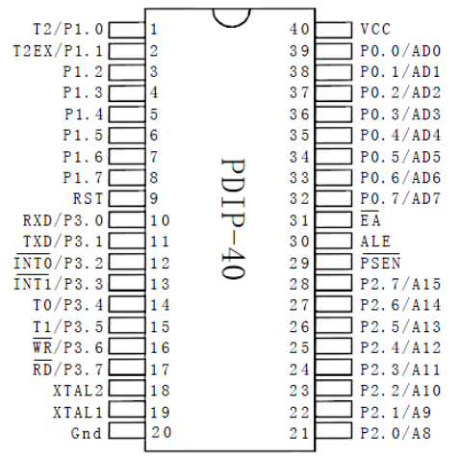
图3-1 STC89C52引脚图
•Vcc：电源电压
•GND：地
•P0口：P0口是一组8位漏极开路型双向I/O口，也即地址/数据总线复用口。
•P1口：P1是一个带内部上拉电阻的8位双向I/O口，P1的输出缓冲级可驱动（吸收或输出电流）4个TTL逻辑门电路。
•P2口：P2是一个带有内部上拉电阻的8位双向I/O口，P2的输出缓冲级可驱（吸收或输出电流）4个TTL逻辑门电路。
•P3口：P3口时一组带有内部上拉电阻的8位双向I/O口。P3口输出缓冲级可驱动（吸收或输出电流）4个TTL逻辑门电路。
•RST：复位输入。当振荡器工作时，RST引脚出现两个机器周期以上高电平将使单片机复位。
•ALE ：当访问外部程序存储器或数据存储器时，ALE(地址锁存允许)输出脉冲用于锁存地址的低8位字节。一般情况下，ALE仍以时钟振荡频率的1/6输出固定的脉冲信号，因此它可对外输出时钟或用于定时目的。
•Error: Reference source not foundError: Reference source not found ：程序储存允许（Error: Reference source not found）输出是外部程序存储器的读选通信号，当89C5X单片机由外部程序存储器取指令（或数据）时，每个机器周期两次Error: Reference source not foundError: Reference source not found 有效，即输出两个脉冲。在次期间，当访问外部数据存储器，将跳过两次 信号。
• 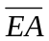/VPP：外部访问允许。欲使CPU仅访问外部程序存储器（地址为0000H-FFFH）， 端必须保持低电平（接地）。
•XTAL1：振荡器反相放大器及内部时钟发生器的输入端。
•XTAL2：振荡器反相放大器的输出端
时钟电路：
STC单片机STC89C52内部有一个用于构成振荡器的高增益反相放大器，引脚RXD和TXD分别是此放大器的输入端和输出端。时钟可以由内部方式产生或外部方式产生。内部方式的时钟电路如图3—2(a) 所示，在RXD和TXD引脚上外接定时元件，内部振荡器就产生自激振荡。定时元件通常采用石英晶体和电容组成的并联谐振回路。晶体振荡频率可以在1.2～12MHz之间选择，电容值在5～30pF之间选择，电容值的大小可对频率起微调的作用。
外部方式的时钟电路如图3—2（b）所示，RXD接地，TXD接外部振荡器。对外部振荡信号无特殊要求，只要求保证脉冲宽度，一般采用频率低于12MHz的方波信号。片内时钟发生器把振荡频率两分频，产生一个两相时钟P1和P2，供单片机使用。
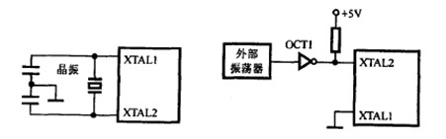
（a）内部方式时钟电路 （b）外部方式时钟电路
图3—2时钟电路
复位及复位电路
（1）复位操作
复位是单片机的初始化操作。其主要功能是把PC初始化为0000H，使单片机从0000H单元开始执行程序。除了进入系统的正常初始化之外，当由于程序运行出错或操作错误使系统处于死锁状态时，为摆脱困境，也需按复位键重新启动。
除PC之外，复位操作还对其他一些寄存器有影响，它们的复位状态如表一所示。

表一 一些寄存器的复位状态
寄存器 | 复位状态 | 寄存器 | 复位状态
PC | 0000H | TCON | 00H
ACC | 00H | TL0 | 00H
PSW | 00H | TH0 | 00H
SP | 07H | TL1 | 00H
DPTR | 0000H | TH1 | 00H
P0-P3 | FFH | SCON | 00H
IP | XX000000B | SBUF | 不定
IE | 0X000000B | PCON | 0XXX0000B
TMOD | 00H
（2）复位信号及其产生
RST引脚是复位信号的输入端。复位信号是高电平有效，其有效时间应持续24个振荡周期(即二个机器周期)以上。若使用颇率为6MHz的晶振，则复位信号持续时间应超过4us才能完成复位操作。
产生复位信号的电路逻辑如图4—3所示：
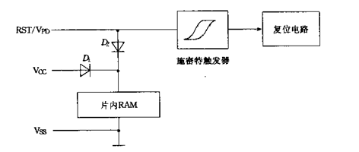
图3—3复位信号的电路逻辑图
整个复位电路包括芯片内、外两部分。外部电路产生的复位信号(RST)送至施密特触发器，再由片内复位电路在每个机器周期的S5P2时刻对施密特触发器的输出进行采样，然后才得到内部复位操作所需要的信号。
复位操作有上电自动复位相按键手动复位两种方式。
上电自动复位是通过外部复位电路的电容充电来实现的，其电路如图3—4（a）所示。这佯，只要电源Vcc的上升时间不超过1ms，就可以实现自动上电复位，即接通电源就成了系统的复位初始化。
按键手动复位有电平方式和脉冲方式两种。其中，按键电平复位是通过使复位端经电阻与Vcc电源接通而实现的，其电路如图3—4（b）所示；而按键脉冲复位则是利用RC微分电路产生的正脉冲来实现的，
其电路如图3—4（c）所示：
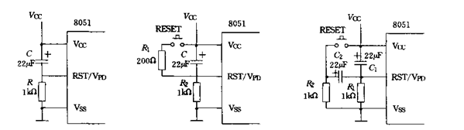（a）上电复位 （b）按键电平复位 （c）按键脉冲复位
图3—4复位电路
上述电路图中的电阻、电容参数适用于6MHz晶振，能保证复位信号高电平持续时间大于2个机器周期。
本系统的复位电路采用图3—4（b）上电复位方式。

STC89C52主要功能如表二所示。
表二 STC89C52主要功能
主要功能特性
兼容MCS51指令系统 | 8K可反复擦写Flash ROM
32个双向I/O口 | 256x8bit内部RAM
3个16位可编程定时/计数器中断 | 时钟频率0-24MHz
2个串行中断 | 可编程UART串行通道
2个外部中断源 | 共6个中断源
2个读写中断口线 | 3级加密位
低功耗空闲和掉电模式 | 软件设置睡眠和唤醒功能

下图为单片机的最小系统图：

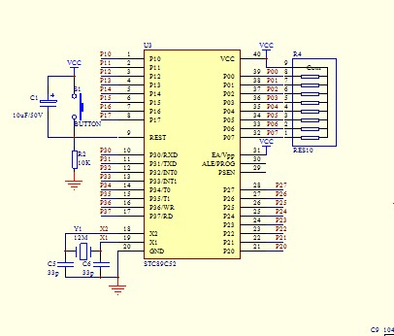
图3-5

3.2 传感器

3.2.1 酒精传感器MQ-3
MQ-3酒精传感器对乙醇蒸气有很高的灵敏度，并且响应和恢复快速。另外，MQ-3酒精传感器简单的驱动回路和可靠的稳定性是相比较于其他型号传感器的优点。MQ-3酒精传感器可用于机动车驾驶人员及其他严禁酒后作业人员的现场检测，也可用于其他场所乙醇蒸气的检测。MQ-3酒精传感器有6只针状管脚，其中4个管脚（两个A和两个B）用于信号读取，两个H脚用于提供加热电流。
MQ3型气敏传感器技术指标如下：
使用气体：酒精(乙醇）
探测范围：10~1000*10-6
特征气体：100*10-6
灵敏度：Rin air/Rin typical gas5
敏感体电阻：400~4000kΩ（空气中）
响应时间：10s（70% Response)
恢复时间：30s（70% Response)
加热电阻：31Ω3Ω
加热电流：180mA
加热电压：5V0.2V
加热功率：900mW
工作条件：环境温度：－10~65摄氏度 湿度：95%RH
贮存条件：温度：－20~70摄氏度 湿度：70%RH
灵敏度调整：
MQ3 型气敏元件对不同种类，不同浓度的气体有不同的电阻值。 因此，在使用此类型气敏元件时 ，灵敏度的调整是很重要的。 建议使用 200ppm 的乙醇蒸汽校准传感器。当精确测量时，报警点的设定应考虑温湿度的影响。
电路图如图3-5：

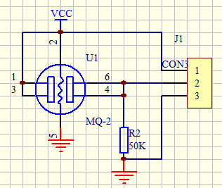
图3-6 MQ-3传感器电路原理图

3.2.2 烟雾传感器MQ-2
MQ-2气敏元件的结构和外形如图所示(结构 A or B), 由微型AL2O3陶瓷管、SnO2 敏感层,测量电极和加热器构成的敏感元件固定在塑料或不锈钢制成的腔体内，加热器为气敏元件提供了必要的工作条件。封装好的气敏元件有６只针状管脚，其中４个用于信号取出，２个用于提供加热电流。
特点：
1、具有信号输出指示。
2、双路信号输出（模拟量输出及TTL电平输出）
3、TTL输出有效信号为低电平。（当输出低电平时信号灯亮，可直接接单片机）
4、模拟量输出0~5V电压，浓度越高电压越高。
5、对液化气，天然气，城市煤气有较好的灵敏度。
6、具有长期的使用寿命和可靠的稳定性
7、快速的响应恢复特性
电路图如3-6:
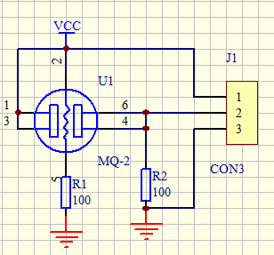
图3-7

3.3 A/D转换电路
在单片机应用系统中，被测量对象的有关变化量，如温度、压力、流量、速度等非电物理量，须经传感器转换成连续变化的模拟电信号（电压或电流），这些模拟电信号必须转换成数字量后才能在单片机中用软件进行处理。实现模拟量转换成数字量的器件称为A/D转换器（ADC）。
A/D转换器大致分有三类：一是双积分A/D转换器，优点是精度高，抗干扰性好，价格便宜，但速度慢；二是逐次逼近型A/D转换器，精度、速度、价格适中；三是∑-△A/D转换器。
该设计中选用的是ADC0809属第二类，是8位A/D转换器。0809具有8路模拟信号输入端口，地址线（23-25脚）可决定那一路模拟信号进行A/D转换。22脚为地址锁存控制，当输入为高电平时，对地址信号进行锁存。6脚为测试控制，当输入一个2μs的高电平脉冲时，就开始A/D转换。7引脚为A/D转换结束标志，当A/D转换结束时，7脚输出高电平。9脚为A/D转换数据输出允许端，当OE脚为高电平时，A/D转换数据输出。10脚为0809的时钟输入端。

3.2.1 ADC0809的引脚及功能
逐次比较型A/D转换器在精度、速度、和价格上都适中，是最常用的A/D转换器件。芯片采用的是ADC0809，以下介绍ADC0809的引脚及功能。芯片如图3-4所示。
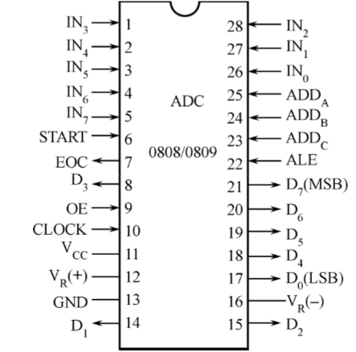
图3-4 ADC0809的引脚
ADC0809是一种逐次比较式8路模拟输入、8位数字量输出的A/D转换器。由图可见，ADC0809共有28个引脚，采用双列直插式封装。主要引脚功能如下：
⑴ IN0-IN7是8路模拟信号输入端。
⑵ D0-D7是8位数字量输入端。
⑶ A、B、C与ALE控制8路模拟通道的切换，A、B、C分别与3根地址线或数据线相连，3位编码对应8个通道地址端口。
ADC0809芯片有28条引脚，采用双列直插式封装，如图所示。下面说明各引脚功能。
IN0～IN7：8路模拟量输入端。
2-1～2-8：8位数字量输出端。
ADDA、ADDB、ADDC：3位地址输入线，用于选通8路模拟输入中的一路
ALE：地址锁存允许信号，输入，高电平有效。
START： A/D转换启动脉冲输入端，输入一个正脉冲（至少100ns宽）使其启动（脉冲上升沿使0809复位，下降沿启动A/D转换）。
EOC： A/D转换结束信号，输出，当A/D转换结束时，此端输出一个高电平（转换期间一直为低电平）。
OE：数据输出允许信号，输入，高电平有效。当A/D转换结束时，此端输入一个高电平，才能打开输出三态门，输出数字量。
CLK：时钟脉冲输入端。要求时钟频率不高于640KHZ。
REF（+）、REF（-）：基准电压。
Vcc：电源，单一+5V。
GND：地。
首先输入3位地址，并使ALE=1，将地址存入地址锁存器中。此地址经译码选通8路模拟输入之一到比较器。START上升沿将逐次逼近寄存器复位。下降沿启动 A/D转换，之后EOC输出信号变低，指示转换正在进行。直到A/D转换完成，EOC变为高电平，指示A/D转换结束，结果数据已存入锁存器，这个信号可用作中断申请。当OE输入高电平 时，输出三态门打开，转换结果的数字量输出到数据总线上。
转换数据的传送 A/D转换后得到的数据应及时传送给单片机进行处理。数据传送的关键问题是如何确认A/D转换的完成，因为只有确认完成后，才能进行传送。为此可采用下述三种方式。
（1）定时传送方式
对于一种A/D转换器来说，转换时间作为一项技术指标是已知的和固定的。例如ADC0809转换时间为128μs，相当于6MHz的MCS-51单片机共64个机器周期。可据此设计一个延时子程序，A/D转换启动后即调用此子程序，延迟时间一到，转换肯定已 经完成了，接着就可进行数据传送。
（2）查询方式
A/D转换芯片有表明转换完成的状态信号，例如ADC0809的EOC端。因此可以用查询方式，测试EOC的状态，即可确认转换是否完成，并接着进行数据传送。
（3）中断方式
把表明转换完成的状态信号（EOC）作为中断请求信号，以中断方式进行数据传送。
不管使用上述哪种方式，只要一旦确定转换完成，即可通过指令进行数据传送。首先送出口地址并以信号有效时，OE信号即有效，把转换数据送上数据总线，供单片机接受。
需要注意的是：ADC0809虽然有8路模拟通道可以同时输入8路模拟信号，但每个瞬间只能换1路，共用一个A/D转换器进行转换，各路之间的切换由软件改变C、A、B引脚上的代码来实现。地址锁存与译码电路完成对 A、B、C 3个地址位进行锁存和译码，其译码输出用于通道选择，其转换结果通过三态输出锁存器存放、输出，因此可以直接与系统数据总线相连，图3-5为通道选择表。
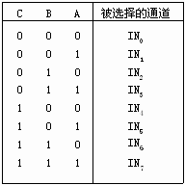
图3-5 通道选择表
⑷ OE、START、CLK为控制信号端，OE为输出允许端，START为启动信号输入端，CLK为时钟信号输入端。
⑸ V_{R}(+)和V_{R}(-)为参考电压输入端。

3.2.2 ADC0809的结构及转换原理
ADC0809的结构框图如图3-6。ADC0809采用逐次比较的方法完成A/D转换的，由单一的+5V电源供电。片内有锁存功能的8路选1的模拟开关，由C、B、A引脚的功能来决定所选的通道。0809完成一次转换需100μs左右，输出具有TTL三态锁存缓冲器，可直接连接到MCS-51的数据总线上。
通过适当的外接电路，0809可对0-5V的模拟信号进行转换。
START CLK
OE
V_{R}(+) V_{R}(－)
V_{CC}
GND
EOC
D0
.
.
.
D7
三态输出锁存器
8位A/D转换器
地址锁存与密码
C
B
A
ALE
8 路模拟量开 关
IN7
….
IN0
图3-6 ADC0809的结构框图

3.2.3 ADC0809连线图
ADC0809与单片机的连线图如图3-7：

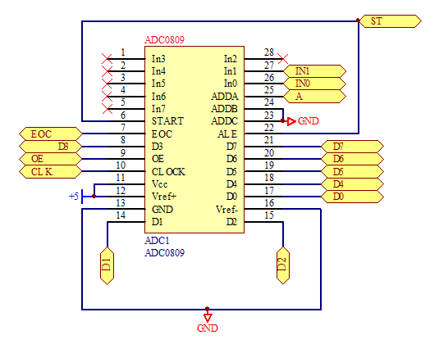
图3-7 ADC0809的连线图

3.4 LCD液晶显示
在日常生活中，我们对液晶显示器并不陌生。液晶显示模块已作为很多电子产品的通过器件，如在计算器、万用表、电子表及很多家用电子产品中都可以看到，显示的主要是数字、专用符号和图形。在单片机的人机交流界面中，一般的输出方式有以下几种：发光管、LED数码管、液晶显示器。发光管和LED数码管比较常用，软硬件都比较简单^{【4】}。LCD1602字符型液晶显示模块是一种专门用于显示字母、数字、符号等点阵式LCD，目前常用16×1，16×2，20×2和40×2行等的液晶显示模块，模块组件内部主要由LCD显示屏、控制器、列驱动器和偏压产生电路构成。
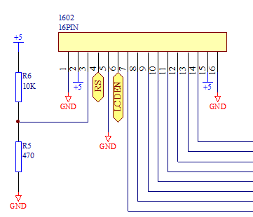

图3-12

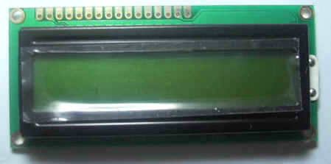

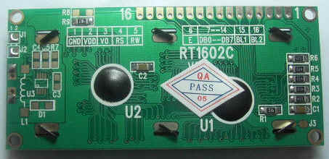

图3-13

3.6 报警电路
报警电路如图所示。报警电路由P3.7口输出接电阻R₂₃，三极管，蜂鸣器组成。当设定值小于设定值时候，蜂鸣器发出警报。

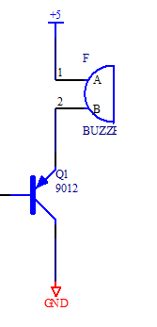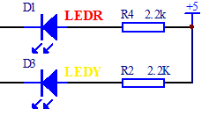

图3-15

4、软件设计

4.1 软件介绍
Keil C51是美国Keil Software公司出品的51系列兼容单片机C语言软件开发系统，与汇编相比，C语言在功能上、结构性、可读性、可维护性上有明显的优势，因而易学易用。用过汇编语言后再使用C来开发，体会更加深刻。 Keil C51软件提供丰富的库函数和功能强大的集成开发调试工具，全Windows界面。另外重要的一点，只要看一下编译后生成的汇编代码，就能体会到Keil C51生成的目标代码效率非常之高，多数语句生成的汇编代码很紧凑，容易理解。在开发大型软件时更能体现高级语言的优势。下面详细介绍Keil C51开发系统各部分功能和使用。 Keil_c软件界面如图
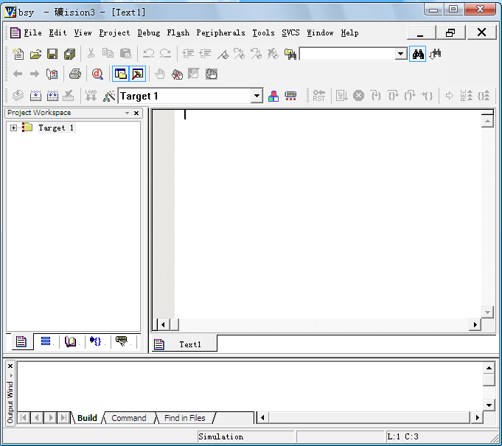

图4-1 Keil_c软件界面
Protel99SE是PORTEL公司在80年代末推出的EDA软件。Protel99SE是应用于Windows9X/2000/NT操作系统下的EDA设计软件，采用设计库管理模式，可以网设计，具有很强的数据交换能力和开放性及3D模拟功能，是一个32位的设计软件，可以完成电路原理图设计，印制电路板设计和可编程逻辑器件设计等工作，可以设计32个信号层，16个电源--地层和16个机加工层。
Protel99SE软件的特点：
- 可生成30多种格式的电气连接网络表；
- 强大的全局编辑功能；
- 在原理图中选择一级器件，PCB中同样的器件也将被选中；
- 同时运行原理图和PCB，在打开的原理图和PCB图间允许双向交叉查找元器件、引脚、网络
- 既可以进行正向注释元器件标号（由原理图到PCB），也可以进行反向注释（由PCB到原理图），以保持电气原理图和PCB在设计上的一致性；
- 满足国际化设计要求（包括国标标题栏输出，GB4728国标库）； * 方便易用的数模混合仿真（兼容SPICE 3f5）；
- 支持用CUPL语言和原理图设计PLD，生成标准的JED下载文件； * PCB可设计32个信号层，16个电源-地层和16个机加工层；
- 强大的“规则驱动”设计环境，符合在线的和批处理的设计规则检查；
- 智能覆铜功能，覆铀可以自动重铺；
- 提供大量的工业化标准电路板做为设计模版；
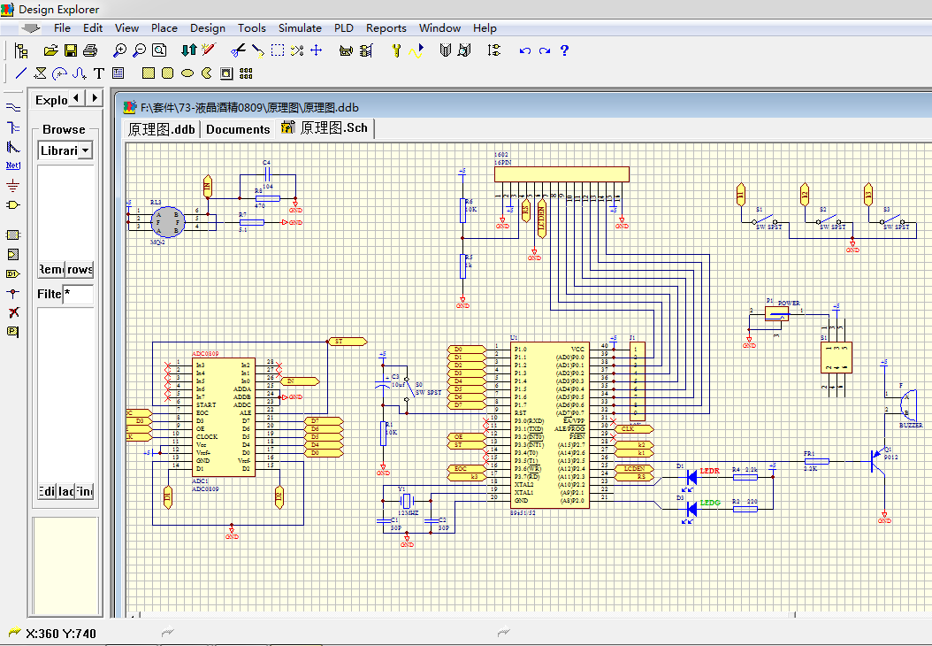Protel99SE的工作界面是一种标准的Windows界面，如图所示，包括：标题栏、主菜单、标准工具栏、绘图工具栏、状态栏、对象选择按钮、预览对象方位控制按钮、仿真进程控制按钮、预览窗口、对象选择器窗口、图形编辑窗口。

5、结 论
通过本次课程设计，让我重新的系统的复习了微机原理与单片机方面的知识，收获颇丰。首先，对于以前学习过的有关单片机方面的知识，在设计电路过程中又有了新的认识，对于各种概念的理解也有了提高。
通过protues中成功的仿真表明，本次设计实现了空气酒精浓度监测仪的设计要求。通过酒精浓度传感器，把空气中酒精浓度转化为电信号，通过A/D转换TLC2543送入单片机89C52中经过数据处理，可以实现LCD1602对空气中酒精浓度10~1000ppm范围的检测，另外通过键盘设置阀值的显示，如果空气中检测到的酒精或烟雾浓度大于设置浓度则通过蜂鸣器报警。为了使用方便，都取了整数，用C语言在电压到浓度信号转换时候十分容易就实现了，本设计过程包括了硬件电路设计和软件程序的编写两部分。软件部分采用模块化设计思想，各个子程序的功能相对独立，便于调试和修改。成本低廉，性能稳定，抗干扰能力强。应用单片机编写不同的程序嵌入各种仪器中便形成不同功能的智能仪器。作为广泛应用于工程中的智能仪器将有更大的运用空间。空气酒精浓度监测仪将越来越深入的运用到普通人民的生活中。课程设计能够如期完成，我的指导老师给我了极大的帮助与支持。我明白，没有付出，就没有回报的真谛。还有，人要不断的接受新知识，学习新知识，这样才能在以后的人生道路上坚强的走下去。而我对于单片机来说，是个初学者。所以，在设计的过程中，遇到很小的问题，都要劳烦老师和同学的讲解。还要感谢我的同学们。他们给了我很多的建议和帮助。尤其在程序的编写方面，给了我很大的帮助。特此感谢！通过本次设计，让我明白了很多。最重要的是一个人如果无法独立完成一件事情，那么，同学和朋友就是你的依靠。

参考文献
[1]《单片机实验与实践教程》万光毅等编著 北京：北京航空航天大学出版社，2006 [2]《单片机应用设计200例》张洪润等编著 北京：北京航空航天大学出版社，
[3]《微机原理及应用》 黄冰等编著 重庆：重庆大学出版社 ，2003
[4] 李维提，郭强．《液晶显示应用技术》 北京：电子工业出版社，2000．
[5]《基于Proteus的电路及单片机系统设计与仿真》 周润景等编著 北京：北京航空航天大学出版社，2006
[6]郭惠，吴迅.单片机C语言程序设计完全自学手册[M].电子工业出版社,2008.10：1-200.
[7]王东锋，王会良，董冠强. 单片机C语言应用100例[M]. 电子工业出版社,2009.3：145-300.
[8] 王晓明. 电动机的单片机控制[J]. 学术期刊，2002，13（15）：1322-1755.
[9]Yamato I , et al 1 New conversion system for UPS using high fre2quency link[J ]1 IEEE PESC ,1988 :210-320.
[10]Yamato I , et al 1 High frequency link DC/ AC converter for UPSwith a new voltage clamper[J ]1IEEE PESC ,1990 :52-105.
[11]徐惠民，安德宁.单片微型计算机原理、接口及应用.第二版.北京：北京邮电大学出版社.2000
[12]王福瑞.单片微机测控系统设计大全[M].北京：北京航空航天大学出版社，1998
[13]李东生.Protel99 SE电路设计技术入门与应用.第一版.北京：电子工业出版社.2002
[14]彭为.黄科，雷道仲.单片机典型系统设计实例精讲.北京：电子工业出版社.2006
[15]姜 威. 《实用电子系统设计基础》.北京理工大学出版社,2008
[16]黄贤武.《传感器原理与应用》.电子科技大学出版社,高等教育出版社.2006
[17]杨表行.《模拟电子技术基础》.高等教育出版社.2006
[18]刘征宇.《电子设计实战攻略》.福建科学技术出版社.2006
[19]宋文绪.《传感器与检测技术[J]》.高等教育出版社.2004
[20]谭博学.《集成电路的原理及应用（第二版）》.电子工业出版社.2007

